11.Активные системы безопасности и системы парковки
11.1 Активные системы безопасности
Постоянное повышение уровня безопасности является первоочередной целью при разработке новых автомобилей. Важный вклад в обеспечение безопасности вносят новые вспомогательные системы активной безопасности, которые вошли в стандартную комплектацию серийного автомобиля. К таким системам относятся система автоматического регулирования дистанции, ассистент экстренного торможения, радарный ассистент смены полосы движения, ассистент движения по полосе, парковочный ассистент и камера заднего вида, датчик дождя и освещенности, темнеющие зеркала заднего вида, система определения усталости водителя.
11.2. Система автоматического регулирования дистанции
Система автоматического регулирования дистанции (САРД) дополняет традиционную систему регулирования скорости (СРС – круиз контроль) автомобиля, которая автоматически поддерживает ее на заданном водителем уровне, повышая комфортность управления автомобилем. Кроме этого САРД обеспечивает регулирование скорости автомобиля в соответствии с замедлением движущегося впереди него транспортного средства.
Система автоматического регулирования дистанции относится к вспомогательным устройствам, предназначенным для повышения комфортности управления автомобилем. Она способствует снижению психической нагрузки на водителя, повышая тем самым активную безопасность автомобиля.
Основные компоненты системы показаны на рис. 9.29.
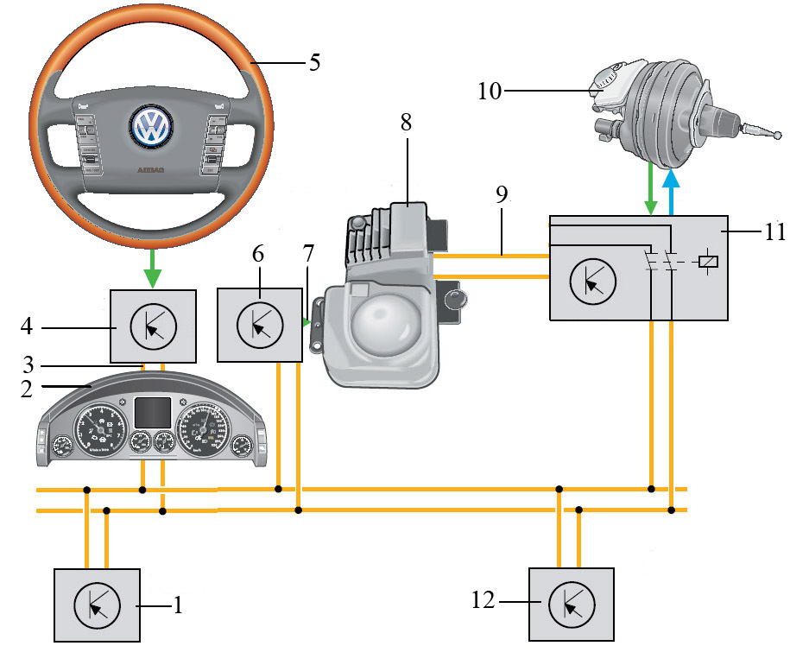
Рис. 9.29. Система автоматического регулирования дистанции на примере автомобиля Фольксваген Фаэтон:
1 - блок управления двигателем; 2 – блок управления с индикатором в комбинации приборов; 3 – шина данных системы «Комфорт»; 4 – блок управления электронной системой рулевой колонки; 5 – многофункциональное рулевое колесо; 6 – блок управления АБС с ESP; 7 - сигналы частоты вращения колес; 8 – правый датчик САРД; 9 – шина данных в системе управления силовым агрегатом; 10 - усилитель тормозного привода с электронным управлением; 11 - блок управления усилителем тормозного привода с реле отключения шины данных; 12 - блок управления автоматической коробкой передач

Управление САРД осуществляется в основном посредством кнопок на многофункциональном рулевом колесе 5 и отчасти посредством педалей акселератора и тормоза, как и при изменении скорости автомобиля. Кнопки на рулевом колесе соединены с блоком управления электронной системой рулевой колонки 4, который передает сигналы на комбинацию приборов через шину данных 3 CAN, обслуживающую систему “Комфорт”.
В средней части щитка приборов находится дисплей, на котором выводится информация о работоспособности САРД, параметры, заданные водителем, предупреждающие указания, включенной или выключенной системе, изображение автомобиля, если впереди находится транспортное средство, время преодоления дистанции до движущегося впереди транспортного средства и др. Информация может сопровождаться звуковыми сигналами.
При снижении скорости автомобиля до 30 км/ч и при превышении 180 км/ч САРД автоматически отключается. Она отключается также при вводе в действие тормозной системы в результате активизации системы стабилизации, противобуксовочной или антиблокировочной системы.
Для измерения дистанции в САРД предусмотрен радиолокационный датчик (радар), работающий в диапазоне миллиметровых волн. Радар предупреждения о приближении к впереди идущему транспорту располагается за решеткой радиатора (рис.).

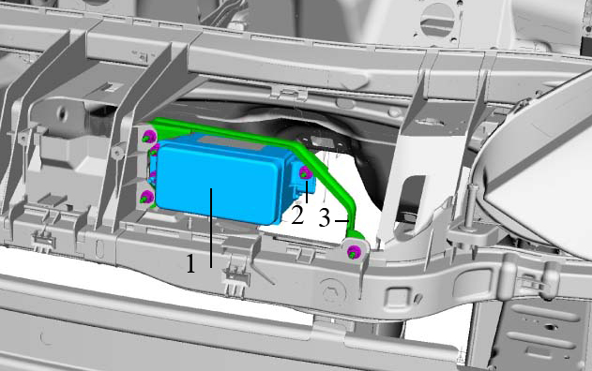
Радар системы предупреждения о приближении к движущимся впереди автомобилям:
1 – рассеиватель луча радара; 2 – электрический разъем; 3 – кронштейн крепления

Радар работает с использованием радиоволн в высокочастотном диапазоне (выше 1 ГГц). Радиоволны испускаются вперед. Когда волны достигают впереди идущего автомобиля, они отражаются и снова принимаются радаром. Время между отправкой и получением дает радару данные для расчета расстояния и для определения относительной скорости.
Радар позволяет производить измерения расстояний сразу до нескольких объектов, находящихся в зоне его охвата, и определять относительную скорость объектов, через которые проходит продольная ось автомобиля. По данным измерений рассчитывается угол отклонения (азимут) объекта от оси зоны охвата датчика В корпусе радара находится быстродействующее вычислительное устройство, которое позволяет расчетным путем определить: упреждающее положение полосы следования; объект слежения; данные регулирования дистанции и скорости автомобиля; данные для передачи на блоки управления двигателем, усилителем тормозного привода и комбинацией приборов; диагностические параметры.

На электронный блок АБС с ESP возложена функция управления процессами повышения и снижения давления в тормозном приводе.
Усилитель тормозного привода с электронным управлением (активный усилитель) (рис. 9.30) служит для стабилизации управления автомобилем и изменения расстояния до движущегося впереди транспортного средства путем плавного торможения автомобиля с САРД.
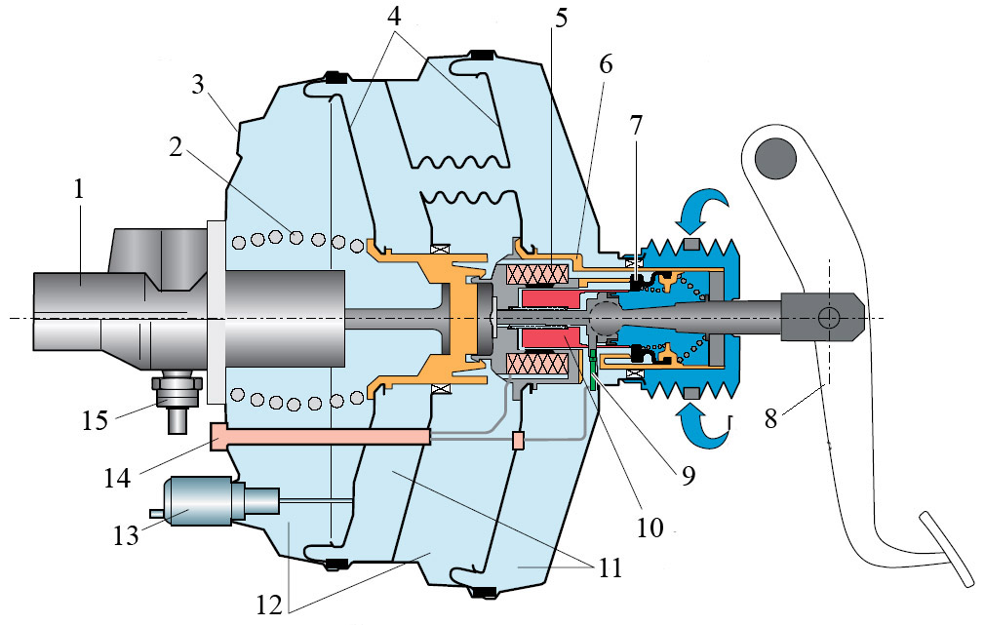
Рис. 9.30. Активный усилитель тормозного привода с электронным управлением:
1- малогабаритный главный цилиндр тормозной системы; 2 – пружина диафрагмы; 3 – подсоединение вакуумного трубопровода; 4 – опорные диски диафрагм; 5 – обмотка якоря; 6 – корпус клапанов; 7 – седло клапанов; 8 – тормозная педаль; 9 – выключатель САРД; 10 – якорь электромагнита; 11 – атмосферные полости; 12 – вакуумные полости; 13 – датчик положения диафрагмы усилителя; 14 – штекерный разъем; 15 – подвод тормозной жидкости к рабочим цилиндрам

В усилитель с последовательно расположенными вакуумными камерами (типа “тандем”) 12 встроены пропорционально действующий электромагнит 5, датчик положения диафрагмы усилителя 13 и выключатель САРД 9. Якорь электромагнита 10 перемещается пропорционально силе проходящего через его обмотку 5 тока. В качестве датчика положения используется бесступенчатый потенциометр. Изменяющееся давление тормозной жидкости в тормозной системе измеряется посредством датчика, установленного на главном тормозном цилиндре.
Выключатель САРД 2 (рис. 9.31) служит для распознавания состояния системы, а именно, при этом распознается производится ли торможение водителем или оно происходит в результате срабатывания электромагнита. Так как этот выключатель является элементом безопасности автомобиля, он оснащен двумя парами контактов, по положению которых определяется исходное или рабочее состояние усилителя.
В исходном положении усилителя или при его работе под контролем САРД толкатель не передает усилий на упругий буфер штока и не сжимает его (рис. 9.31, а). При этом переключатель прижат к корпусу усилителя, а его контакты замыкают первый контур. Если водитель нажимает педаль тормоза (рис. 9.31, б), буфер штока сжимается под действием передаваемого на него через толкатель усилия, в результате чего переключатель отходит от корпуса усилителя, а его контакты замыкают второй контур.
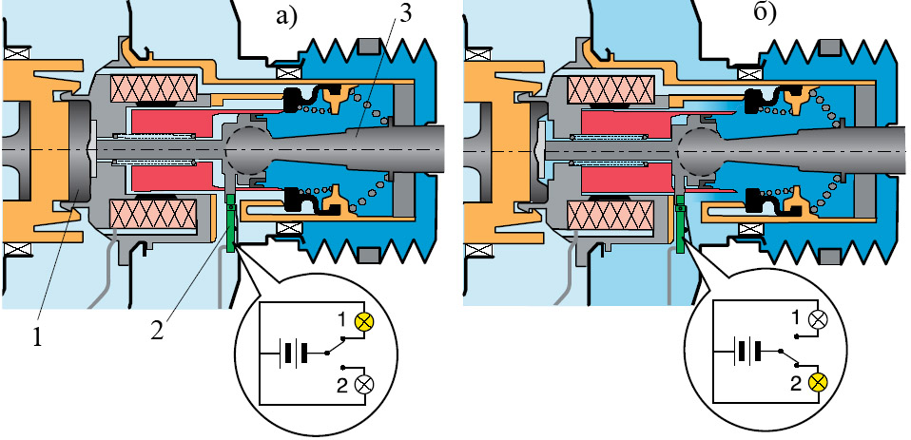
Рис. 9.31. Выключатель системы автоматического регулирования дистанции:
1 – буфер штока; 2 – выключатель САРД; 3 – толкатель; а – исходное положение; б – нажатие на педаль тормоза

Принцип работы активного усилителя. По сигналам блока управления усилителем тормозного привода САРД управляет усилителем тормозного привода посредством клапана, уплотняющая кромка которого взаимодействует с кольцевой прокладкой его седла. От положения этого клапана зависит давление в атмосферной полости усилителя. Уплотняющая кромка якоря электромагнита выполняет функции запорного органа впускного клапана. Выпускной клапан образован уплотняющей кромкой корпуса клапанов. Оба клапана открываются и закрываются в результате подъема уплотняющих кромок и посадки их на кольцевую прокладку.
Исходное положение (рис. 9.30). Исходное положение усилителя характеризуется наличием вакуума во всех его полостях и обесточенным пропорционально действующим электромагнитом.
Повышение давления в тормозной магистрали (рис. 9,32, а). САРД вызывает повышение давления в тормозной магистрали, подключая пропорционально действующий электромагнит к источнику тока. Магнитный поток перемещает якорь электромагнита 8 влево, уменьшая зазор между магнитопроводом 10 и якорем электромагнита. Между якорем и седлом клапана образуется щель (впускной клапан 2). Через открытый впускной клапан 2 наружный воздух поступает в атмосферную полость усилителя. В результате его диафрагма перемещается, сжимая возвратную пружину. При этом тормозное усилие может достичь 30% от его максимального значения.
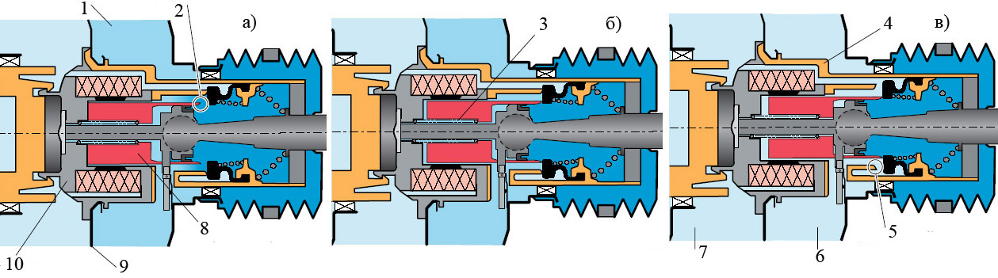
Рис. 9.32. Принцип действия тормозного привода с электронным управлением:
1 – атмосферная камера; 2 – впускной клапан; 3 – пружина электромагнита; 4 – корпус клапанов; 5 – выпускной клапан; 6 – атмосферная полость; 7 – вакуумная полость; 8 – якорь электромагнита; 9 – опорный диск диафрагмы; 10 – магнитопровод

Поддержание давления в тормозной магистрали (рис. 9.32, б). Для поддержания давления в тормозной магистрали используется сниженный ток обмотки электромагнита. Пружина 3 якоря отжимает его от магнитопровода 10 и закрывает впускной клапан 2. Положение диафрагмы усилителя при этом зависит от величины пониженного давления воздуха в рабочей полости.
Снижение давления в тормозной магистрали (рис. 9,32, в). При обесточенной обмотке якорь электромагнита 8 упирается уплотняющей кромкой в прокладку седла клапанов и отжимает ее от уплотняющей кромки выпускного клапана. Между якорем и седлом клапана образуется щель (выпускной клапан 5). В результате воздух из атмосферной полости перетекает в вакуумную полость и отсасывается затем во впускную систему двигателя. Пружина диафрагмы при этом разжимается.
Принцип работы системы САРД. Движение с постоянной скоростью. Если в зоне охвата датчика САРД транспортных средств нет, поддерживается заданная скорость автомобиля.
Замедление. Если автомобиль с САРД при движении по своей полосе догоняет движущееся медленнее его транспортное средство, система САРД снижает скорость автомобиля за счет уменьшения крутящего момента двигателя и, при необходимости, путем осторожного притормаживания. При этом обеспечивается постоянство задаваемого водителем времени, которое необходимо для преодоления расстояния до движущегося впереди транспортного средства. Таким же образом скорость автомобиля с САРД приводится в соответствие со скоростью более медленного транспортного средства, которое оказалось перед автомобилем в результате перестройки из одной полосы движения в другую.
Ускорение. Если движущееся впереди транспортное средство увеличивает свою скорость или меняет полосу движения, автомобиль с САРД вновь разгоняется до заданной первоначально скорости.
Движение с остановками. Если идущее впереди транспортное средство замедляется до полной остановки, то автомобиль самостоятельно начнёт торможение и остановится за ним. Если затем движущийся впереди автомобиль в течение трёх секунд снова тронется с места, то движущийся сзади автомобиль с системой САРД также автоматически последует за ним. Если остановка длится более трёх секунд, то, нажав кнопку на подрулевом переключателе, водитель может активировать временной интервал в 15 с, в течение которого автомобиль будет автоматически следовать за трогающимся перед ним автомобилем.
Границы действия функций. САРД эффективно работает только при скоростях до 180 км/ч, так как дальность действия ее датчика ограничена 150 метрами. Если автомобиль с САРД находится в стадии пассивного торможения с относительно большой скорости, при снижении ее до нижнего граничного значения на дисплей комбинации приборов выводится требование, приступить водителю к активному торможению. Система не реагирует на неподвижные транспортные средства, поэтому при сближении с ними водитель должен тормозить в обычном порядке.
САРД рассчитан для эксплуатации на автострадах и шоссе с преимущественно прямолинейным движением.
При движении автомобиля в условиях мокрой погоды в тормозных системах, оборудованных активным усилителем тормозного привода с электронным управлением, происходит автоматическое удаление влаги с тормозных дисков. Это происходит на скорости более 50 км/ч и работающих, в том числе в периодическом режиме, стеклоочистителях. В тормозной системе контура передних колес примерно на 8 секунд повышается давление до 0,8…1,2 бар, чтобы колодки прижались к тормозным дискам. Выделившееся в результате этого тепло приводит к испарению водяной пленки.
11.2.Ассистент смены полосы движения.
Ассистенты смены полосы движения подразделяются на радарный ассистент и ассистент использующий видеокамеру.
Радарный ассистент смены полосы движения. Частой причиной аварий при перестроении в другой ряд является то, что водитель не замечает транспортные средства на соседних полосах.
Ассистент смены полосы движения предназначен для наблюдения за ситуацией в соседних рядах и позади автомобиля, предупреждения водителя об опасности при обгоне и перестроении автомобиля. При обнаружении ситуации, угрожающей аварией при перестроении, ассистент смены полосы движения предупреждает об этом водителя. Для оповещения водителя в соответствующем наружном зеркале заднего вида, справа или слева, загорается сигнальная лампа. Если действия водителя создают угрозу аварии, сигнальная лампа начинает интенсивно мигать, предупреждая водителя об опасности.
В состав ассистента смены полосы движения входят два блока управления блок управления – задающий и подчиненный. Задающий блок объединен в один узел с правым радаром, а подчиненный блок – с левым радаром. Само слово «радар» является сокращением от английского Rаdio Detection And Ranging, что означает «обнаружение и определение дистанции с помощью электромагнитных волн». Эта технология используется для определения положения (расстояние и угол) неподвижных объектов или текущее положение, скорость и направление движения подвижных объектов путем излучения сверхвысокочастотных электромагнитных волн и оценки отраженного объектами излучения.
Задающий и подчиненный блоки управления имеют одинаковую конструкцию на основе электронной платы с цифровым процессором сигнала, выполняющим роль центрального вычислительного устройства.
Для передачи информации система включает плату электронную антенн с соединяющейся с ней передающими и приемными антеннами (рис. 13.31).
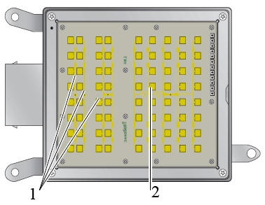
Рис. 13.31. Электронная плата антенн:
1 – приемные антенны; 2 – передающие антенны

Антенны состоят из медных пластин (патчей). Отраженный сигнал передающей антенны принимается приемными антеннами и обрабатывается цифровым процессором сигнала, который оценивает его физические характеристики и рассчитывает по ним размер, местонахождение и скорость отражающего сигнал объекта.
Передающие антенны блоков управления излучают радиоволны, которые отражаются от встречающихся на их пути объектов. Интенсивность отраженного излучения зависит от физических свойств объекта. Отраженное излучение принимается приемными антеннами и измеряется в блоках управления. На основе физических характеристик отраженного излучения блоки управления получают информацию об отражающих радиоволны объектах. К физическим характеристикам относятся – временной интервал между передачей и приемом радиолокационного сигнала, сдвиг частоты у переданного и принятого сигналов и сдвиг фаз на приемных антеннах. Эти характеристики позволяют рассчитать текущее местонахождение, скорость и направление движения различных объектов.
Каждый из блоков управления в состоянии распознавать такие неподвижные объекты, как, например, разделительное ограждение, застройка вдоль дороги или неподвижные автомобили. Однако такие объекты не интересуют систему, поэтому слежение за ними не ведется. Слежение ведется только за теми объектами, которые система принимает за подвижные транспортные средства.
Ассистент смены полосы движения оповещает и предупреждает водителя о потенциальной опасности при перестроении в другой ряд с помощью встроенных в наружные зеркала заднего вида сигнальных ламп. При обнаружении помехи на одной из соседних полос в зеркале соответствующей стороны загорается сигнальная лампа. Если водитель не перестраивается в другой ряд, то сигнальная лампа горит непрерывным светом, сообщая этим о наличии помехи. Когда водитель включает указатели поворота, то есть хочет перестроится в занятый соседний ряд, сигнальная лампа предупреждает его об опасности четырехкратным миганием.
Ниже в качестве примера описываются две типичные дорожные ситуации, в которых ассистент смены полосы движения подает предупреждающий сигнал (рис. 13.32).
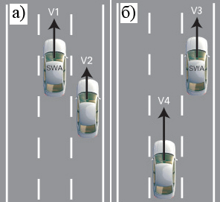
Рис. 13.32. Типичные дорожные ситуации применения ассистента смены полосы движения:
SWA – автомобиль оборудованный ассистентом; а – ситуация 1; б – ситуация 2.

Ситуация 1. Оборудованный SWA автомобиль V1 движется по средней полосе трехполосной магистрали и опережает движущееся справа транспортное средство V2. Скорость автомобиля с SWA превышает скорость обгоняемого автомобиля меньше, чем на 15 км/ч. Обгон с такой скоростью требует времени, так что обгоняемый автомобиль в какой то момент попадает в мертвую зону. В этой ситуации сигнальная лампа в правом наружном зеркале сообщает водителю, что правая полоса движения занята. Если водитель автомобиля с SWA включает правый указатель поворота, то четырехкратное мигание сигнальной лампы в правом зеркале предупреждает его об опасности.
Ситуация 2. Автомобиль V3 с SWA движется со средней скоростью по правой полосе трехполосной магистрали. По средней полосе его быстро нагоняет другое транспортное средство V4. Ассистент смены полосы движения обнаруживает приближающийся автомобиль и зажигает сигнальную лампу в левом наружном зеркале. Если водитель включает левые указатели поворота, то сигнальная лампа начинает мигать и этим предупреждает водителя об опасности столкновения. Максимальное расстояние между двумя автомобилями, при котором включаются сигнальные лампы, зависит от разности скоростей движения. Чем выше разность скоростей, тем это расстояние больше. Но в любом случае оно не превышает 50 м, потому что 50 м – это предел обнаружения помехи радарами.
Ассистент смены полосы движения использующий видеокамеру. Такие ассистенты могут быть более простыми, использующими предупреждение водителя о смене полосы движения вибрацией рулевого колеса и ассистенты с дополнительным автоматическим подруливанием рулевого колеса.
Ассистент с использованием вибраций рулевого колеса. Слежение за разметкой, задающей границы полосы, осуществляется с помощью видеокамеры. Окно камеры расположено в области ветрового стекла, которая очищается щётками стеклоочистителей, что позволяет свести к минимуму ограничение видимости, вызываемое осадками в виде дождя и снега.
Если ассистент распознаёт линии разметки полосы движения по обеим её сторонам, система находится в рабочем состоянии (активирована), о чем свидетельствует зеленая лампа подсветки.
Если автомобиль приближается к одной из линий разметки и может выйти за пределы полосы, водитель предупреждается об этом посредством вибрации рулевого колеса.
Для создания вибрации рулевое колесо оснащено вибромотором. Вибромотор встроен в правую нижнюю спицу рулевого колеса (рис.).

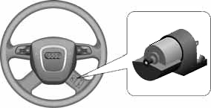
Рис. Вибромотор ассистента движения по полосе
Вибрация рулевого колеса происходит от вращения закреплённого на его оси эксцентрика, приводимого электродвигателем. Продолжительность вибрирующего сигнала зависит от реакции водителя и составляет, как правило, около одной секунды.
Если при активированном ассистенте перед перестроением на другую полосу будет включён сигнал поворота, предупредительного сигнала не последует, поскольку данное перестроение система воспринимает как запланированное. Предупреждение посредством вибрирующего сигнала при приближении к отслеживаемой линии разметки или при её пересечении производится только один раз. Второй предупредительный сигнал следует лишь в том случае, если после первого сигнала автомобиль удаляется на достаточное расстояние от отслеживаемой линии разметки и после этого снова приближается к ней.
Ассистент с использованием вибраций рулевого колеса и автоматическим подруливанием рулевого колеса. С внедрением электромеханического усилителя рулевого управления и электронной педали акселератора открылись новые возможности для непосредственного и активного влияния на ходовые качества и на повышение безопасности движения, а также для обеспечения активной помощи водителю в ходе выполнения им сложных манёвров. В автомобильную технику пришли функции, которые до этого были прерогативой либо живых существ, либо амбициозных проектов робототехники – оптическое восприятие ситуации (зрение), оценка ситуации (мышление) и реакция на ситуацию (действие).
В связи с этим дальнейшим развитием ассистента движения по полосе является возможность электронной системы автомобиля вмешиваться в рулевое управление в критических ситуациях. На основании оптических данных электронная система определяет траекторию дороги и активно вмешивается в рулевое управление, если существует опасность непреднамеренного выхода автомобиля за пределы полосы движения, ограниченной внутренней и внешней полосами дорожной разметки.
Ассистент движения по полосе при наличии электромеханического усилителя рулевого управления и электронной педали акселератора может выполнять следующие функции:
● Распознавание траектории полосы движения при наличии линий дорожной разметки или достаточного контраста между дорожным покрытием и обочиной.
● Предоставление водителю визуальной информации о режиме работы ассистента движения по полосе.
● Корректирующее или вспомогательное вмешательство в работу рулевого управления.
● Предупреждение водителя путём ощутимой вибрации, если вмешательства ассистента движения по полосе не достаточно, чтобы компенсировать уход с полосы движения.
● Подача визуальных и звуковых сигналов, если водитель на определённое время отпустил рулевое колесо (распознавание отпущенного рулевого колеса).
● Подавление функций системы при преднамеренной смене полосы движения, например, при манёвре обгона.
После включения ассистента движения по полосе система с помощью установленной в блок управления ассистента движения по полосе камеры начинает распознавать и оценивать обстановку на дороге перед автомобилем. При этом блок управления ассистента движения по полосе пытается на основании входных оптических данных определить границы полосы движения, осевую линию разметки и положение собственного автомобиля на полосе движения. Если системе удаётся в рамках системных границ получить эти данные, то ассистент движения по полосе остаётся в активном режиме. В противном случае ассистент движения по полосе переходит в пассивный режим. Индикация текущего режима работы системы осуществляется с помощью контрольной лампы ассистента движения по полосе (активный режим – зеленый цвет, пассивный режим – желтый цвет).
В активном режиме работы система определяет траекторию дороги и при опасности выхода автомобиля за пределы полосы движения создаёт корректирующий крутящий момент поворота рулевого колеса с помощью привода электромеханического усилителя рулевого управления. В пассивном режиме работы камера продолжает слежение за дорогой, а система анализирует поступающие данные, чтобы при распознавании однозначно идентифицируемой дорожной разметки или при наличии всех необходимых рамочных условий снова переключиться в активный режим работы. Контрольная лампа сообщает водителю о том, что ассистент движения по полосе находится в пассивном режиме и корректирующее воздействие на рулевое управление и подача предупредительных сигналов не производятся. При преднамеренной смене полосы движения, например, при обгоне или повороте, включение указателей поворота временно переводит ассистент движения по полосе в пассивный режим работы. Он автоматически включается при выключении указателей поворота и при повторном распознавании однозначно идентифицируемой дорожной разметки.
На прямом участке дороги на основании распознанной дорожной разметки ассистент движения по полосе рассчитывает виртуальную полосу движения, по которой разрешено движение автомобиля (рис., а). Дополнительно система определяет положение самого автомобиля относительно траектории этой виртуальной полосы. При возникновении опасности выхода автомобиля за пределы виртуальной полосы движения система ассистента движения по полосе рассчитывает корректирующий подруливающий момент, противодействующий отклонению автомобиля от полосы и равный максимум 3 Нм, и реализует его через электромеханический усилитель рулевого управления (рис. б).
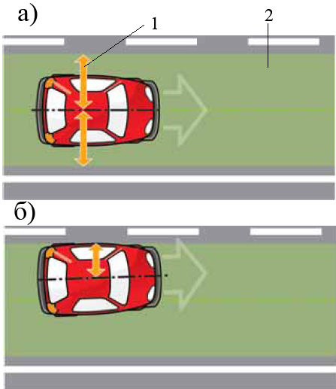
Рис. Схема движения автомобиля на прямом участке дороги:
1 – боковое совмещение продольной оси автомобиля и границы виртуальной полосы движения 2 – виртуальная полоса движения

Сила корректирующего воздействия зависит от угла, под которым автомобиль приближается к распознанной границе полосы движения. Корректирующее подруливание действует максимум в течение 100 секунд или прекращается, если автомобиль в пределах этого временного отрезка возвращается на траекторию полосы движения. Водитель может в любое время без особых усилий преодолеть корректирующее воздействие активным рулением, например, при преднамеренной смене полосы движения без включения указателей поворота. Если момента корректирующего подруливания недостаточно, чтобы удержать автомобиль в пределах полосы движения, то электродвигатель электромеханического усилителя рулевого колеса возбуждает вибрацию рулевого механизма, ощущаемую водителем в качестве предупредительного сигнала.
При движении автомобиля в повороте, даже при затяжных поворотах, то есть при большом радиусе поворота ассистент движения по полосе способен предотвращать отклонение автомобиля от расчётной полосы движения. При этом виртуальная полоса движения рассчитывается ассистентом движения по полосе так, чтобы внутренняя граница виртуальной полосы совпадала с распознанной реальной дорожной разметкой полосы движения с внутренней стороны поворота. Если максимального времени корректирующего вмешательства в 100 секунд недостаточно для удержания автомобиля в пределах полосы движения на повороте, то включается сигнализация с помощью вибрации, раздаётся предупредительный звуковой сигнал, а также появляется текстовое сообщение на дисплее комбинации приборов, призывающие водителя взять рулевое управление на себя.
Наряду с контролем за движением автомобиля в пределах полосы ассистент движения по полосе также следит за тем, не отпустил ли водитель рулевое колесо на определённый период времени и тем самым оказался не готов к рулению, например, вследствие усталости или из-за отвлекающих действий.
При движении автомобиля неровности дорожного покрытия создают усилия, воспринимаемые рулевым механизмом. Если водитель удерживает рулевое колесо как минимум одной рукой, указанные выше силы приводят к тому, что через шестерню рулевой колонки на нижний конец торсиона воздействуют постоянно меняющиеся моменты, пытающиеся повернуть рулевую колонку на небольшую величину. Поскольку водитель удерживает рулевое колесо, то верхний конец торсиона остаётся неподвижным. При этом торсион постоянно скручивается влево и вправо на небольшой угол. Эти непрерывные изменения угла скручивания торсиона измеряются с помощью датчика момента поворота рулевого колеса и в результате обработки сигнала в блоке управления усилителя рулевого управления возникает непрерывная последовательность сигналов, которая не прекрщается, пока водитель удерживает рулевое колесо и не производит намеренного руления. Наличие серии таких сигналов сообщает ассистенту движения по полосе о том, что водитель удерживает рулевое колесо.
Если водитель отпускает рулевое колесо, то верхний конец торсиона перестаёт быть неподвижным. Весь рулевой механизм, включая рулевое колесо, может свободно вращаться. Теперь, в отличие от положения удержания водителем рулевого колеса, крутящие моменты, возникающие из-за неровностей дорожного покрытия, не приводят к переменному скручиванию торсиона, так что датчик крутящего момента не регистрирует никаких изменений угла скручивания. Последовательность сигналов отсутствует. Если ассистент движения по полосе обнаруживает, что это состояние длится более 8 секунд, то включается предупредительный сигнал, указывающий водителю на опасность, могущую возникнуть в результате отпускания рулевого колеса.
Ассистент движения по полосе предназначен для использования при движении по магистралям и шоссе. Поэтому он работает при скорости свыше 65 км/ч. В неблагоприятных условиях, например, при загрязнённом или заснеженном дорожном полотне, при слишком узкой полосе движения или при неоднозначной разметке полос, как это имеет место на ремонтных участках магистралей, ассистент временно деактивируется.
11.4. Датчик дождя и освещенности
Датчик дождя и освещенности устанавливается на ветровом стекле, например, между обеими щетками в наибольшем по высоте, среднем положении в зоне перекрытия стеклоочистителей (рис. 13.21).

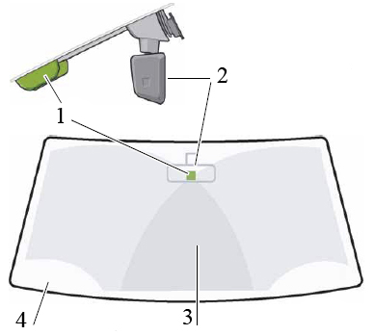
Рис. 13.21. Место установки датчика дождя и освещенности:
1 – датчики дождя и освещенности; 2 – зеркала заднего вида; 3 – зона перекрытия действия стеклоочистителей; 4 – ветровое стекло

Датчик дождя и освещенности предназначен для того, чтобы при опознании влаги на стекле включать стеклоочиститель в зависимости от количества осадков с нулевого положения до максимального цикла очищения, или включать фары в зависимости от условий освещения. Включение датчика осуществляется определенными рычагами или выключателями.
Датчик дождя и освещенности состоит из комбинации светочувствительных элементов и светодиода (рис.13.22). Все части смонтированы на плате в корпусе датчика. Оптический элемент перекрывает корпус датчика и ветровое стекло. Задачей оптического элемента является фокусирование и выравнивание исходящего и входящего света. Весь датчик прикреплен к ветровому стеклу при помощи клеящей фольги. Для распознавания дождя используются светодиод 6 и фотодиод 8.
Принцип работы датчика дождя состоит в том, что свет, исходящий от светодиода, частично отражается на поверхности стекла и, сфокусировавшись через оптический элемент, попадает на фотодиод. Если на улице сухо, весь свет отражается обратно и попадает на фотоприемник (так рассчитана оптическая система). Поскольку луч модулирован импульсами, то на посторонний свет датчик не среагирует, как телевизор, «не видящий» чужой пульт. Степень отражения света от диода и таким образом количество света, который попадает на фотодиод, изменяется, если стекло покрыто каплями воды или имеет водяную пленку. Чем сильнее увлажнение, тем меньше отражение преломленного света. На основании этого для определения количества осадков используется выходной сигнал фотодиода. Это фиксируется сенсором, и контроллер рассчитывает подходящий режим работы стеклоочистителя. Время реагирования на распознавание дождя, т.е. время, затраченное между распознаванием осадков и подачей выходного сигнала на стеклоочиститель, составляет менее 20 мс.
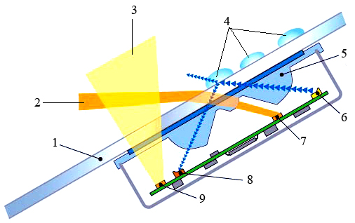
Рис. 13.22. Датчик дождя и освещенности:
1 – ветровое стекло; 2 – свет удаленного источника; 3 – проникающий внешний свет; 4 – капли дождя; 5 – оптический элемент; 6 – светодиод; 7 – дистанционный фотодиод-датчик; 8 – фотодиод; 9 – фотодиод-датчик внешнего освещения

Для распознавания света применяются дистанционный фотодиод 7 и датчик внешнего освещения 9. Датчик 9 охватывает световые условия непосредственного пространственно вокруг автомобиля и служит для автоматического включения фар, а дистанционный датчик 7 – световые условия на расстоянии до трех длин автомобиля по направлению движения.
Система распознает в целом уменьшение или увеличение освещенности и включает или выключает свет фар. Из разности сигналов обоих датчиков система, например, может определить, что автомобиль въезжает в туннель (рис. 13.23) и, таким образом, свет фар включается не позднее въезда в туннель. Логика системы действует таким образом, что свет отключается лишь тогда, когда датчик света определит достаточное значение освещенности. Если наряду с распознаванием света активно также распознавание дождя, то система включает фары и при сильных осадках.
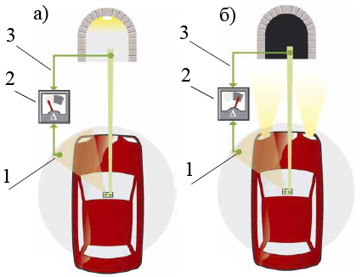
Рис. 13.23. Распознавание освещенности:
1 – анализ внешней освещенности; 2 – анализ разности освещенности; 3 – анализ дистанционной освещенности; а – разница освещенности меньше, чем значение порога включения, свет выключен; б – разница освещенности больше, чем значение порога включения, свет включен

11.5. Темнеющие зеркала заднего вида
Исследования показывают, что при ослеплении ярким светом через зеркало заднего вида наблюдается кратковременная потеря зрения и увеличивается время реакции водителя. В связи с этим, находят все более широкое распространение специальные темнеющие зеркала заднего вида, не допускающие ослепление водителей светом фар сзади движущегося транспортного средства.
Ранние варианты зеркал (рис. 13.19, а), изменяющих обратный световой поток были устроены аналогично жидкокристаллическим дисплеям калькуляторов: между двумя стеклянными пластинами заключен тонкий слой жидкости, которая меняет коэффициент поглощения света под воздействием приложенного электрического напряжения. Недостатком таких зеркал являлось уменьшение быстродействие при низких температурах и для устранения данного явления необходим подогрев, что усложняет конструкцию.
Более современные варианты, использует эффект обратимого изменения светопропускания (рис. 13.19, б). Его демонстрируют пленки окислов ряда металлов, в частности, вольфрам, которые наносят непосредственно на стекло. Зеркало получается однослойным, не боится холода и к тому же потребляет ток лишь в моменты переключения. Такие зеркала получили название электрохромных и сегодня применяются на автомобилях многих марок.
Электрохромное зеркало состоит из стекла 1 с нанесенным на него прозрачным электродом 2 из окиси индия, нанопленки оксида вольфрама 3, слоя твердого электролита 4 и отражающего металлического покрытия-электрода 5. Под воздействием электрического напряжения почти прозрачный оксид превращается в окрашенную вольфрамовую бронзу и ослабляет дважды проходящий через него свет, а затем вновь обретает прозрачность.

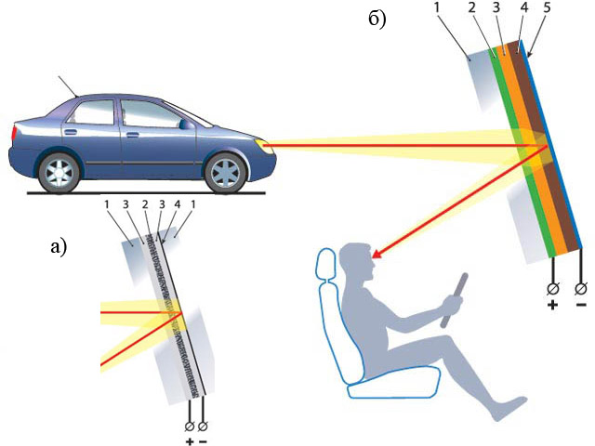
Рис. 13.19. Темнеющие зеркала заднего вида:
а - жидкокристаллическое темнеющее зеркало: 1- стекло; 2 – слой жидких кристаллов; 3 – маслопрозрачные электроды; 4 – отражающий слой;
б - электрохромное зеркало: 1- стекло; 2 – прозрачный электрод; 3- нанопленка оксида вольфрама; 4 - слой твердого электролита; 5 - отражающее металлическое покрытия-электрода.

Впоследствии появились автоматически темнеющие зеркала NVS (Night Vision Safety) (рис. 13.20). Прозрачностью стекла командует контроллер, сравнивающий сигналы от двух фотодатчиков. Первый, направленный вперед, измеряет общую освещенность, второй, глядя назад, ловит лучи фар едущих за вами автомобилей. Слишком большая разница между показаниями датчиков (спереди темно, сзади ярко) говорит об опасности ослепления. По командам датчиков выдается команда затемнить стекла зеркал.

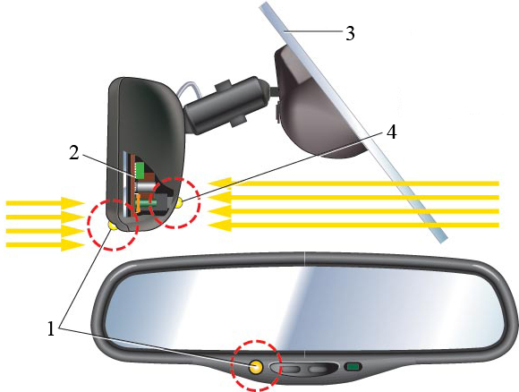
Рис. 13.20. Автоматически темнеющее зеркало:
1 – фотодатчик, направленный назад; 2 – электронная плата; 3 – ветровое стекло; 4 – фотодатчик, направленный вперед

Система обеспечения безопасности при плохой видимости LIDAR (Light Detection and Ranging). При движении автомобиля во время тумана, дождя и снегопада не видя перед собой останавливающегося автомобиля, водитель может не успеть своевременно нажать на педаль тормоза и остановиться. Для решения данной проблемы компания Siemens VDO усовершенствовала свою более раннюю разработку – адаптивный круиз-контроль, научив его распознавать сработавшие стоп-сигналы у впереди идущего автомобиля, а также эффективно работать в туман, дождь и снег. Добились этого благодаря внедрению в конструкцию системы датчика LIDAR.
Конструктивно датчик LIDAR состоит из источника инфракрасного излучения, фотодиода, выполняющего функцию приемника отраженных лучей невидимого инфракрасного света, и электроники, обрабатывающей информацию.
Лазерный луч проходит через дождь, снегопад или туман расстояние до 250 м. Датчик непрерывно контролирует время распространения излучаемых и отраженных от препятствия инфракрасных лучей. Имея в распоряжении эту информацию, ЭБУ вычисляет изменение расстояния до впереди идущего транспортного средства. Датчик LIDAR также способен выявлять частицы воды (тумана, дождя). На основании чего ЭБУ делает вывод о плохой видимости и принимает решение о снижении скорости, для чего снижается частота вращения коленчатого вала двигателя и включается привод тормозных механизмов, для того чтобы сохранить безопасный интервал. Усовершенствованная система также отличает транспортные средства от объектов недвижимости.
Система распознования дорожных знаков (Traffic Sign Recognition – TSR) считывает ограничительные дорожные знаки и привлекает к ним внимание водителя.
Установленная в машине видеокамера подключается к компьютеру, способному распознавать образы. В потоке видео он выделяет дорожные знаки, и если видит, к примеру, знак ограничения скорости, выводит на лобовое стекло значок с этим ограничением, а рядом с ним — текущее значение скорости машины. По желанию водителя систему можно включить на активный режим, и тогда автомобиль сам снизит скорость до разрешённого данным знаком предела.
Система слежения за "мёртвыми зонами" (Side Assist) следит за мертвыми зонами и обстановкой вокруг автомобиля и предупреждает водителя если тот не заметил помехи в зеркало заднего вида при необходимости смены ряда.
Два радарных датчика на 24 гигагерца в заднем бампере контролируют область рядом с сзади автомобиля, чтобы предупредить водителя (дополнительно к изображению в зеркале заднего обзора) о любых приближающихся транспортных средств. Диапазон дальности датчиков - до 50 метров.
Если система идентифицирует другое транспортное средство, она сообщает водителю через свет светодиода в наружном зеркале. Система дает предупреждение мигающим светодиодом, если водитель активизировал указатель поворота в подготовке к изменению ряда, но пропустил другое транспортное средство в смежном ряду.
Система определения усталости водителя. По статистике в Германии, каждое четвертое ДТП происходит в результате усталости, из-за кратковременного, неподконтрольного человеку засыпания за рулем. Помочь в борьбе с этим явлением призвана система DAS (Driver Attention System), разработанная фирмой Siemens VDO. Миниатюрная инфракрасная видеокамера сканирует лицо водителя в инфракрасном диапазоне и регистрирует частоту моргания глаз водителя и направление его взгляда (рис. 13.18). Информация поступает в компьютер, где после обработки по алгоритму делается вывод о степени усталости человека за рулем.
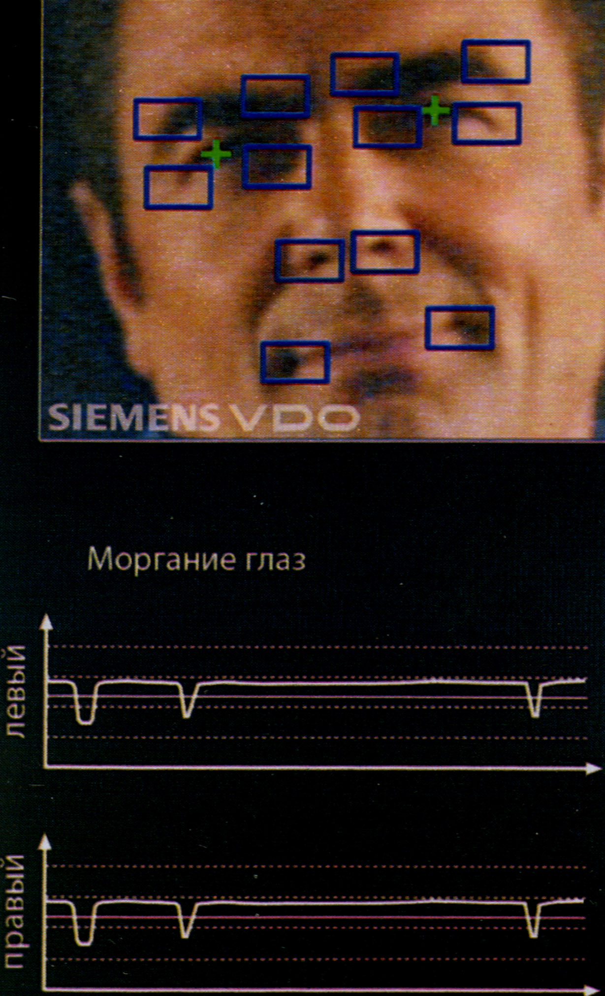
Рис. 13.18. Сканирование лица водителя
Компьютер выделяет из картинки глаза и вычисляет не только моргания век, но и направление взгляда, превращая их в последовательность импульсов.
Если система обнаружит, что глаза водителя закрыты больше определенного времени или лицо водителя занимает в поле зрения видеокамеры нестандартное положение, тогда сначала водителя предупредит об опасности вибрация сиденья. В случае дальнейшего нестандартного поведения водителя начинает звучать звуковой сигнал.
Дальнейшие разработки направлены на плавную остановку автомобиля и включение аварийного сигнала. Однако прежде надо решить целый ряд законодательных вопросов, связанных с внезапной остановкой автомобиля – возможно, посередине полосы движения, что само по себе тоже небезопасно для остальных участников движения.
Другой аналогичной является система, в которой видеокамера, расположенная за зеркалом заднего вида, смотрит не на водителя, а на дорогу. Состояние водителя в этом случае оценивается по характерным изменениям в манере вождения, при этом определяется влияние рассеянности или усталости на управление автомобилем, например, если водитель засыпает и автомобиль без включения сигнала поворота начинает смещаться из своей полосы движения, или резко изменяется скоростной режим.
Как только система обнаружит нестандартное поведение водителя – включается звуковой сигнал предупреждения и может загораться информация на приборной доске в виде чашечки дымящего кофе.
11.6 Системы парковки
Системы парковки подразделяются на предупреждающие системы (звуковую, систему с одной видеокамерой заднего вида и систему с несколькими видеокамерами), а также систему автоматической парковки.
Предупреждающие системы. Звуковая система представляет собой систему, позволяющую водителю по звуковым сигналам, находящемся на рабочем месте водителя оценить расстояние до ближайшего препятствия. Система состоит из нескольких датчиков (передающих и принимающих) в переднем и заднем бампере автомобиля, основного блока управления, блока управления дисплея, зуммеров, дисплея.
Датчик выполнен из алюминиевого корпуса с селективной степенью затухания пьезоэлектрической пластины в качестве генератора сигналов и снабжен электронной схемой для генерирования ультразвуковых волн и оценки отраженных и принимаемых волн.
Ультразвуковые датчики представляют собой небольшие приёмопередающие модули (рис.13.32 А). Принцип работы датчиков базируется на излучении ультразвукового сигнала, неслышного для человека. Этот сигнал распространяется в виде звуковых волн в окружающей среде с постоянной скоростью. Звуковые волны представляют собой происходящие концентрические волнообразные изменения плотности и давления частиц окружающего воздуха. Скорость распространения звука зависит от плотности среды, в которой он движется. При нормальном давлении (1 бар) и температуре 20 °C звук распространяется в воздухе со скоростью 343 м/с. Зависимость скорости распространения звука от температуры является основанием для использования системой управления сигнала от датчика наружной температуры в качестве корректирующей величины. Звуковые волны, попадая на предмет (например, на стену), отражаются от него в степени, зависящей от характеристик предмета. Это означает, что звуковые волны возвращаются к датчику и принимаются его микрофоном. При этом датчик измеряет время, прошедшее между отправкой сигнала и приёмом отражённых волн. На основании измерения этого времени блок управления может определить расстояние от автомобиля до предмета.
Передаваемые уровни соответствуют напряжению логической схемы и, следовательно, нечувствительны к возмущению, поэтому отсутствует необходимость в экранировании сигнальных линий.
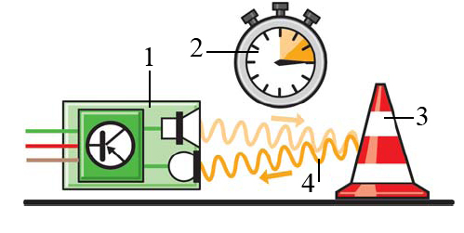
Рис.13.32 А Принципиальная схема работы ультразвукового датчика:
1 – ультразвуковой датчик; 2 – устройство для измерения времени; 3 – объект измерения; 4 – звуковые волны

Датчики включаются циклически каждые 25 мс и генерируют ультразвуковой импульс продолжительностью примерно 1 мс. Все датчики затем переключаются на режим «прослушивания», для того чтобы воспринимать отраженные волны. Расстояние до препятствия, от которого отражаются волны, вычисляется посредством оценки длительности прохождения сигнала (длительности прохождения волн от передатчика до принимающего датчика). Наикратчайшее расстояние от препятствия до бампера показывается водителю на дисплее.
При движении вперед со скоростью ниже 15 км/час работают только датчики, расположенные на переднем бампере. Во время переключения на передачу заднего хода приводятся в действие датчики на заднем бампере.
Блок управления системы служит для подачи напряжение питания к датчикам, оценки и обработки сигналы датчиков, управления предупреждающими зуммерами, передачи блоку управления передней панели управления, индикации и выдачи информации данные, необходимые для вывода изображения на дисплей.
Звуковой сигнал подается предупреждающими зуммерами. Расстояние, на котором датчики парковочной системы однозначно различают препятствия, зависит от места их установки:
● боковой задний датчик: примерно 60 см;
● боковой передний датчик: примерно 90 см;
● средний задний датчик: примерно 120 см;
● средний передний датчик: примерно 160 см.
Прерывистый сигнал становится непрерывным, когда расстояние до препятствия сокращается до следующих значений:
● спереди: примерно 25 см;
● сзади без тягово-сцепного устройства: примерно 30 см;
● с тягово-сцепным устройством: примерно 35 см.
Звуковая система парковки включается автоматически.
При наличии дисплея в дополнение к звуковому предупреждению на дисплее отображается фактическое расстояние от отдельных датчиков до имеющихся препятствий. Контролируемая зона разбита на секторы по числу датчиков (рис. 13.33). В каждом из секторов имеется красная метка, которая отмечает расстояние между датчиком и ближайшим к нему препятствием. Когда расстояние между автомобилем и препятствием сокращается, соответствующая красная метка на экране приближается к автомобилю.
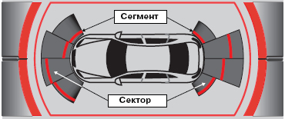
Рис. 13.33. Изображение на дисплее парковочного ассистента
Система обзора окружающего пространства с одной камерой заднего вида. Камера заднего вида является дополнением к звуковой системе парковки и позволяет контролировать ситуацию позади автомобиля, передавая изображение на дисплей. Камера встраивается в ручку двери багажного отсека и позволяет водителю видеть то, что происходит сзади. Изображение с камеры появляется на дисплее автоматически при включении передачи заднего хода.
Парковочный ассистент и камера заднего вида лишь помогают водителю в обзоре пространства вокруг автомобиля и оценке расстояния до препятствий, поэтому впоследствии стали применять более совершенные системы парковки.
Система обзора окружающего пространства с несколькими камерами Area View. Это вспомогательная система для водителя, устанавливаемая представляет собой реализованную с помощью камер систему обзора окружающего пространства, и является дальнейшим развитием камеры заднего вида. В то время, как камера заднего вида отображает только область позади автомобиля, система Area View позволяет водителю контролировать всё пространство вокруг автомобиля.
Она предоставляет водителю множество вариантов отображения и настроек, которые он может целенаправленно выбирать в зависимости от дорожной обстановки и необходимости в информации.
Воспроизведение кругового обзора окружающей обстановки вокруг автомобиля реализуется с помощью четырёх камер, которые скрыто установлены на автомобиль (рис. ).
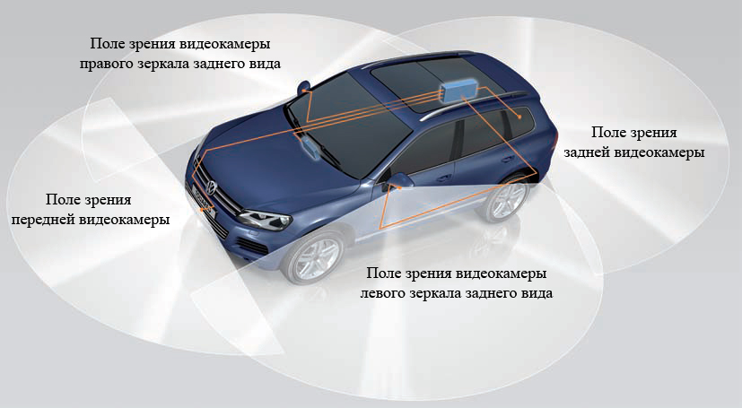

Зона контроля окружающего пространства с помощью четырёх видео камер

Передняя камера находится в решётке радиатора, задняя камера — в ручке двери багажного отсека, а боковые камеры размещены в нижней части наружных зеркал заднего вида.
Широкоугольные камеры фиксируют всё пространство вокруг автомобиля, просматривая «мёртвые зоны».
Камеры подключены к блоку управления камер наружного наблюдения по высокоскоростным линиям передачи данных. По этим линиям обеспечивается питание камер и управление ими, а также передача видеосигнала в цифровом формате с помощью LVDS (передача дифференциальными сигналами малых напряжений).
При включении передачи заднего хода, или нажатии клавиши системы парковки на дисплее радионавигационной системы с сенсорным экраном появляется соответствующее миниатюрное изображение автомобиля с перспективы птичьего полёта и при желании водителя детальное отображение для правой, левой, передней или задней стороны соответствующей зоны.
В зависимости от выбранного режима (вида) отображения показываются статические и динамические вспомогательные линии. Эти вспомогательные линии позволяют более точно определить дистанцию (прямоугольные линии красного или зелёного цвета) и отобразить возможную траекторию движения в зависимости от угла поворота рулевого колеса (изогнутые линии жёлтого цвета) (рис.).
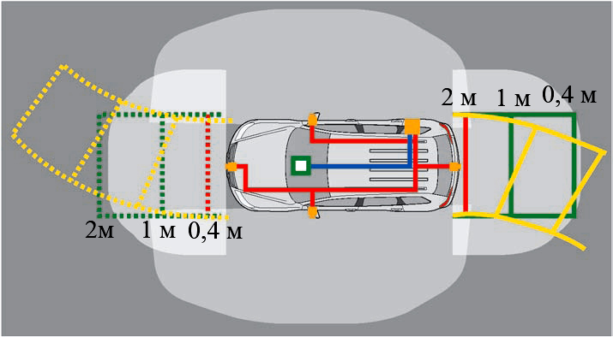
Рис. Отображение на дисплее дистанции и возможной траектории движения

Отображение «с перспективы птичьего полёта» получается из четырёх отдельных изображений, передаваемых камерами. Блок управления рассчитывает общий вид окружающего автомобиль пространства. При таком режиме дополнительно отображается силуэт автомобиля при виде сверху ( рис. , а).
Отображение в режиме «помехи в поперечном направлении» (рис. , б) позволяет водителю получить обзор более чем на 90° влево и вправо с самой передней точки автомобиля, образно говоря, заглянуть за угол и оценить дорожную обстановку.

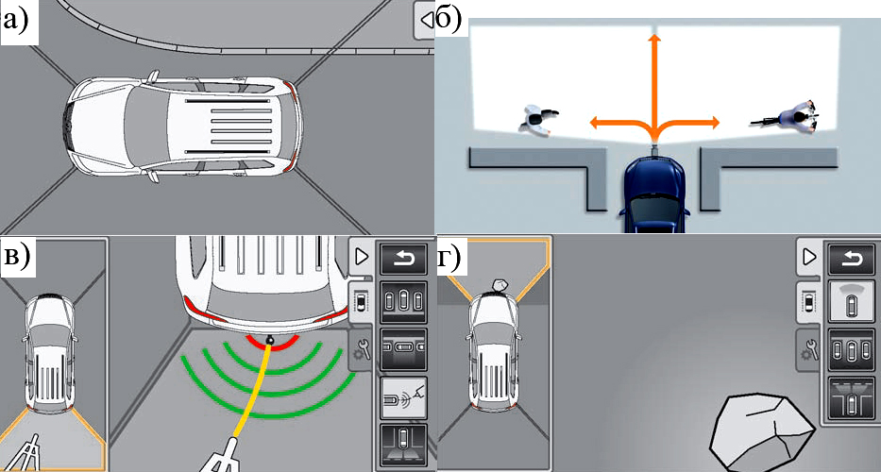
Рис. Отображения на дисплее:
а – отображение с перспективы птичьего полёта; б – отображение помехи в поперечном направлении; в – отображение помощь при подсоединении прицепа; г – отображение пересечённая местность

Отображение «помощь при подсоединении прицепа» (рис., в) облегчает водителю процесс подсоединения прицепа. Для реализации функции используется задняя камера. Водитель получает изображение пространства позади автомобиля при виде сверху.
Отображение «пересечённая местность» (рис. г,) оказывает водителю помощь при движении по пересечённой местности и при наличии трудноопределяемых препятствий, отображая их непосредственно перед автомобилем с перспективы птичьего полёта.
Система автоматической парковки (парковочный автопилот). Такая система осуществляет не только осмотр пространства вокруг автомобиля, но и самостоятельно поворачивает рулевое колесо с электроусилителем рулевого управления при парковке автомобиля задним ходом. Водитель при этом управляет во время парковки педалями акселератора, сцепления или тормоза. При необходимости в любой момент времени водитель может взять на себя контроль рулевого управления и прервать процесс автоматической парковки. Наряду с парковкой автомобиля задним ходом к правой стороне дороги в системе предусмотрена возможность парковки и к левой стороне дороги, например, для улиц с односторонним движением.
Парковочный автопилот является примером взаимодействия различных систем автомобиля с использованием коммуникаций по шине CAN для выполнения комплексной функции, как, например, активного руления при парковке. Наряду с парковочным автопилотом задействованы следующие подсистемы: электромеханический усилитель рулевого управления; тормозная система с ABS и ESP; управление двигателя и коробки передач; электронные составляющие приборной панели и рулевой колонки; система распознавания прицепа.
Процесс парковки задним ходом с использованием парковочного автопилота можно разделить на четыре этапа:
1. Активирование парковочного автопилота.
2. Поиск подходящего свободного места на стоянке.
3. Парковка с использованием функции руления
4. Завершение процесса парковки
Активирование парковочного автопилота. Парковочный автопилот имеет отдельные функции парковочного ассистента и самостоятельного поворота рулевого колеса при парковке. Включение и выключение этих функций осуществляется двумя разными кнопками. Сначала водитель должен решить, будет ли он самостоятельно парковать автомобиль, пользуясь при этом системой контроля дистанции при парковке, или это выполнит парковочный автопилот задним ходом, предоставив водителю управление только педалями акселератора, сцепления и тормоза. Водитель должен выбрать, будет ли он парковаться задним ходом к правой стороне дороги или же парковка будет произведена к левой стороне дороги (например, при движении по улице с односторонним движением). Возможно также самостоятельно припарковать автомобиль, а парковочный автопилот использовать лишь для поиска подходящего свободного места на парковке.
Поиск подходящего свободного места на стоянке. Измерение размеров подходящего свободного места на парковке осуществляется при помощи ультразвуковых датчиков, расположенных по обеим сторонам автомобиля. Для проведения измерения свободного места на парковке скорость автомобиля не должна превышать 30 км/ч. На скорости от 30 до 45 км/ч датчики парковочного автопилота отключаются. В этом случае система считает, что процесс поиска прерван и будет продолжен в другом месте. При скорости движения выше 45 км/ч парковочный автопилот отключается полностью, при необходимости его следует активировать заново. При скорости движения ниже 30 км/ч, а расстояние до припаркованных автомобилей составляет от 0,5 до 1,5 м, парковочный автопилот начинает поиск подходящего места для парковки на правой стороне дороги (рис. 13.33А, а.)
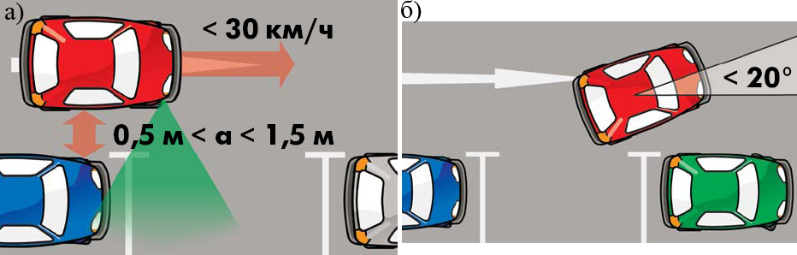
Рис. 13.33А Процесс поиска подходящего свободного места на стоянке:
а) поиск места для парковки; б) прерывание процесса поиска

Если в процессе поиска свободного места на парковке система регистрирует, что угол между осью автомобиля и бордюром или линией припаркованных автомобилей становится больше 20° (рис. 13.33А, б), то парковочный автопилот считает, что, возможно, водитель намеревается выполнить не парковку, а другой маневр, например разворот и прерывает процесс поиска.
Для определения величины угла прохождения парковочный автопилот может исследовать и сравнивать с осью автомобиля разные препятствия: линию, образованную припаркованными автомобилями; бордюр; стены домов или заборы. Для анализа используется лишь ближайшее к автомобилю препятствие. До тех пор, пока не найдено подходящее свободное место на парковке, край дороги на экране дисплея автомобиля отображается в виде непрерывной последовательности заштрихованных прямоугольников (рис. 13.33Б, а).
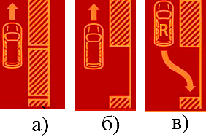
Рис. 13.33 Б Отображение свободного места при парковке
Если свободное место подходит для парковки автомобиля, то оно отображается в виде свободного пространства между заштрихованными прямоугольниками (рис. 13.33Б, б). Одновременно система проверяет, находится ли автомобиль в правильном положении по отношению к свободному месту на парковке. При этом проверяется, достаточное ли расстояние автомобиль проехал вперёд для того, чтобы въехать в свободное место, и параллельна ли ось автомобиля свободному месту на парковке или краю дороги.
Если достигнуто правильное положение, то на это свободное место указывает стрелка (рис. 13.33 Б, в), показывающая, что парковочный автопилот готов к выполнению функции руления. Это произойдёт только в том случае, если автомобиль не движется. Буква R на изображении автомобиля указывает, что водитель должен самостоятельно включить передачу заднего хода.
Минимальный размер места для парковки определяется на основании длины автомобиля и необходимого для маневрирования расстояния с учётом безопасного расстояния. Общая длина выбирается таким образом, чтобы автомобиль мог припарковаться в один приём. Это означает, что парковочный автопилот должен расположить автомобиль так, чтобы водителю осталось лишь немного подать автомобиль вперёд для выравнивания автомобиля после процедуры парковки.
Парковка с использованием функции руления. Водитель запускает процесс автоматической парковки следующим образом: на стоящем автомобиле он включает передачу заднего хода, нажимает на педаль акселератора и отпускает педаль тормоза. При этом водитель не должен поворачивать рулевое колесо. Соответствующая индикация на дисплее комбинации приборов указывает лишь на то, что включён режим автоматического руления, и водитель должен следить за обстановкой вокруг автомобиля, чтобы в случае опасности прервать процесс парковки или завершить его вручную.
Процесс парковки автомобиля задним ходом поделён блоком управления парковочного автопилота на пять этапов. Это необходимо потому, что система не имеет возможности непосредственного визуального контроля для реагирования на индивидуальное развитие процесса. Проще говоря, в «памяти» сохранён стандартизированный процесс парковки, который при необходимости воспроизводится в пять этапов. Таким образом, парковочный автопилот поэтапно следует заранее заданной траектории.
Сначала колёса приводятся в положение прямолинейного движения и автомобиль немного проезжает назад, как только водитель нажимает на педаль акселератора и отпускает педаль тормоза (рис. 13.33В).
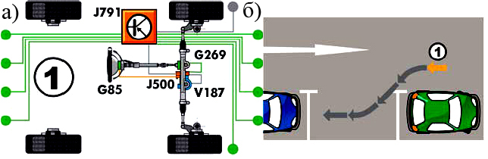
Рис. Этап парковки 1:
а) процесс регулирования; б) процесс парковки

Затем от блока управления J791 парковочного автопилота на блок управления усилителя рулевого управления J500 поступает сигнал о том, что колёса необходимо повернуть вправо. При этом автомобиль задним ходом въезжает в свободное место на парковке под углом к линии припаркованных автомобилей (рис. 13.33В). Водитель должен следить за тем, чтобы скорость движения не превышала 7 км/ч. При превышении этого значения система автоматически прерывает процесс парковки.
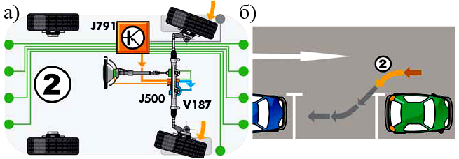
Рис. 13.33 В Этап парковки 2:
а) процесс регулирования; б) процесс парковки

Используя данные о дистанции от ультразвуковых датчиков и сигналы, поступающие от датчика угла поворота рулевого колеса G269, парковочный автопилот контролирует положение автомобиля в свободном пространстве между припаркованными автомобилями и, руководствуясь записанными в память блока управления сегментами движения, определяет, с какого момента колёса необходимо вновь привести в положение прямолинейного движения, чтобы продолжить въезд на место для парковки (13.33 Г).
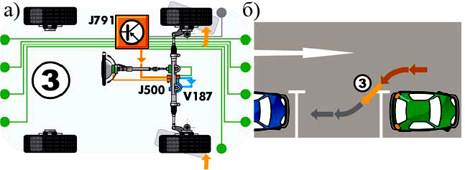
Рис. 13.33 Г Этап парковки 3:
а) процесс регулирования; б) процесс парковки

По окончании третьего этапа движения колёса поворачиваются влево (рис. 13.33 Д) (четвёртый этап) для того, чтобы автомобиль мог въехать на парковочное место. Автомобиль заезжает в свободное пространство и встаёт параллельно к проезжей части. При уменьшении расстояния до объекта за автомобилем до минимального безопасного значения раздаётся звуковой сигнал, как и при работе парковочного ассистента.
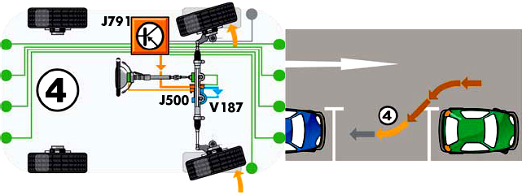
Рис. 13.33 Д Этап парковки 4:
а) процесс регулирования; б) процесс парковки

Завершение процесса парковки. Если автомобиль припаркован не параллельно бордюру или стене, то парковочный автопилот распознаёт эту ситуацию. Теперь, при стоящем автомобиле, водитель должен выключить передачу заднего хода, подождать до тех пор, пока колёса установятся в положение прямо и включить первую передачу. Теперь автомобиль должен проехать немного вперёд до тех пор, пока индикатор на дисплее не укажет на завершение процесса парковки (рис. Е). Если парковочный автопилот считает, что процесс парковки завершён, то сообщение на дисплее «Функция руления активна! Следить за обстановкой!» меняется на «Автоматическая парковка завершена!». При этом отключается режим автоматического руления и в кнопке парковочного автопилота гаснет контрольная лампа.
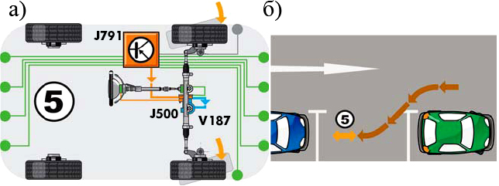
Рис. 13.33 Е Этап парковки 5:
а) процесс регулирования; б) процесс парковки

